Stránka č. 1 z 1
Podklad k přípravě závazku - Janoskov2016-11-09T14 26
VÝZ.KI MNV I STAV ROST1.INNK VÝROBY v.v.i.
Drnovská 507
161 06 Praha 6-Ru/vnř ^
telefon: 233 022 111 cT 3G CZ> 3
IČO: 00027006
DIČ: CZ00027006
Objednávka číslo OB-2016-00001799
Dodavatel Číslo objednávky uvádžjle na faktuře, jinak nebude faktura proplacena
Montako stavební,s.r.o. Vodárenská 732, kralupy nad Vltavou, IČO:7411Q416
Položka | Mnoistvi Jednotka | Popis | Cena  (včetně DPH)
VZMR - odvodnění truhlárny |  |  | 87 535
87535
9 Vložit položku
Vyřizuje:
Datum: 9.11.2016 jj|
Fakturujte:
Výzkumný ústav rostlinné výroby v.v.i. Drnovská 507 161 06 Praha 6
IČO: 00027006 DIČ: CZ 00027006 Bank.spojcnf: 25635061/0100
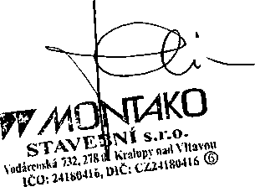
http://dms/sitcs/Uctarna/_layouts/FormServer.aspx?XmlLocation^{i}-/sites/Uctarna/Objed... 9.11.2016

